Java 异常收集
笔记

项目异常收集
  - 项目一：国际物流云商系统
    - java.lang.IllegalStateException 异常
- 异常信息
org.springframework.beans.factory.parsing.BeanDefinitionParsingException: Configuration problem: Failed to import bean definitions from URL location [classpath:spring/applicationContext-*.xml]

java.lang.IllegalStateException: LifecycleProcessor not initialized - call 'refresh' before invoking lifecycle methods via the context: Root WebApplicationContext: startup date [Thu Mar 08 13:12:36 CST 2018]; root of context hierarchy

java.lang.IllegalStateException: BeanFactory not initialized or already closed - call 'refresh' before accessing beans via the ApplicationContext

- 异常场景
无法启动项目

- 异常分析过程
在做【给新增用户发送邮件功能】时遇到此异常，原来此功能已经完成，测试可以成功运行，后来在优化代码后，项目无法运行。
思考：项目无法成功启动，肯定是相关的配置文件的问题，回忆只是对Spring整合JavaMail的配置文件做过修改。
检查该配置文件，尝试将增加的部分配置删除，再重新启动项目，项目可以运行。
最终确定是配置JavaMailSenderImpl对象时的可选配置引起的异常
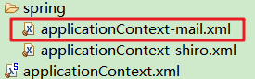

- 异常解决方案
将applicationContext-mail.xml文件中的
<property name="javaMailProperties">的部分删除，项目可以正常运行
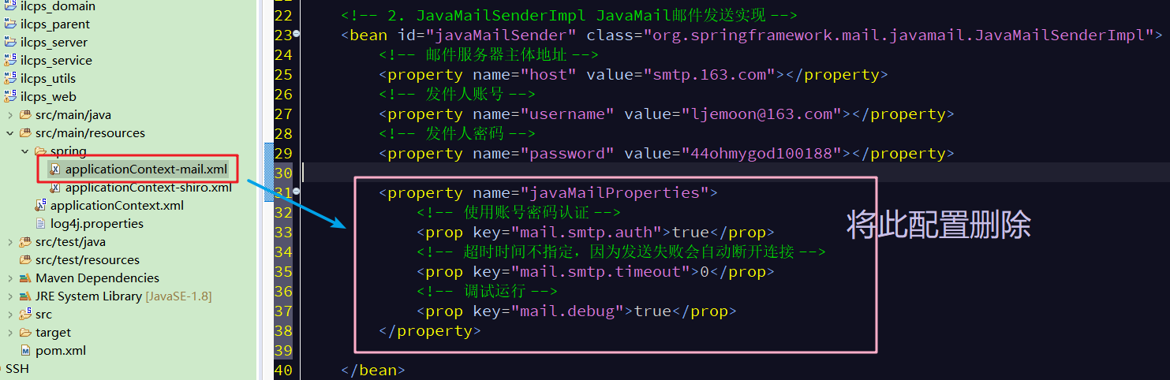

- 相关资源
在applicationContext-mail.xml文件中的配置引起异常的代码片段
<!-- 可选配置 -->
<property name="javaMailProperties">
<!-- 使用账号密码认证 -->
<prop key="mail.smtp.auth">true</prop>
<!-- 超时时间不指定，因为发送失败会自动断开连接 -->
<prop key="mail.smtp.timeout">0</prop>
<!-- 调试运行 -->
<prop key="mail.debug">true</prop>
</property>

    - java.sql.SQLException:Listener refused the connerction with the following error异常
- 异常信息
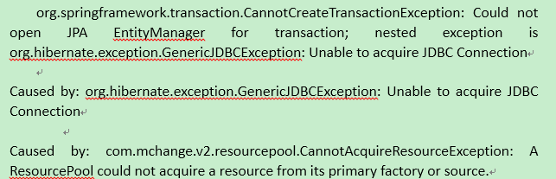

- 异常场景
操作数据sql语句时抛出异常。

- 异常分析过程
开始检查applicationContext.xml文件里关于数据库dataSource配置，检查用户名与密码、连接的ip都正确。
后来查询后，发现原来在创建oracle数据库时，修改过全局数据库名。打开服务查询oracle服务的名称，确定是数据库名称不一致的原因
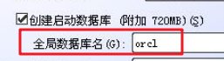
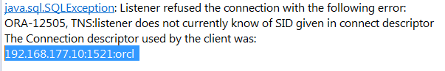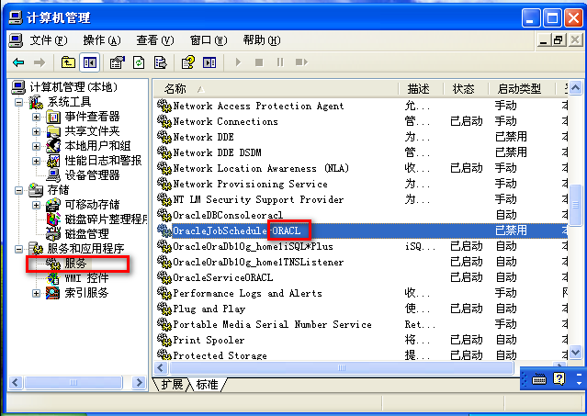

- 异常解决方案
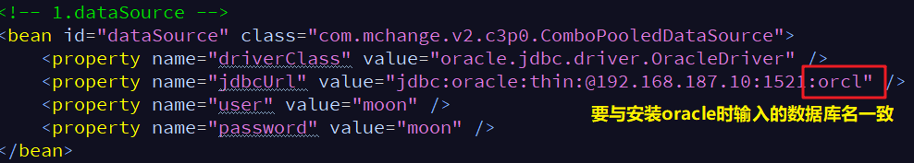

    - struts2框架内部处理异常
- 异常信息
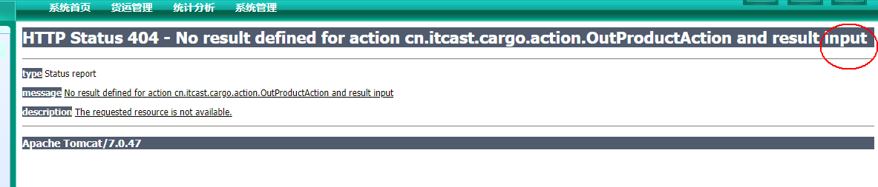
input 说明是struts内部处理出错，返回input视图。而我们没有配置input对应的错误页面，所以404

- 异常场景
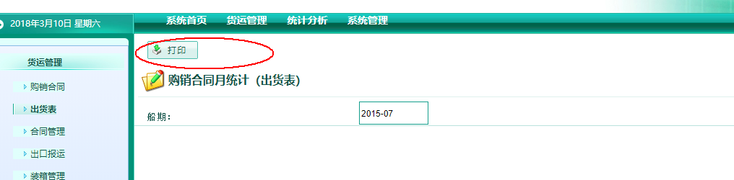
页面点击提交按钮，将字符串类型的参数传递到后台，后台使用了模型驱动接收，但接收的对应属性是Date类型。

- 异常分析过程
\

- 异常解决方案
将页面传递的值与后台接收封装的数据的类型设置成一致

    - org.springframework.dao.InvalidDataAccessApiUsageException异常
- 异常信息
org.springframework.dao.InvalidDataAccessApiUsageException: Encountered array-valued parameter binding, but was expecting [java.lang.String (n/a)]; nested exception is java.lang.IllegalArgumentException: Encountered array-valued parameter binding, but was expecting [java.lang.String (n/a)]

- 异常场景
使用JPQL查询【@Query("from ContractProduct cp where cp.contract.id in (?)")】，在“?”不加上占位符索引

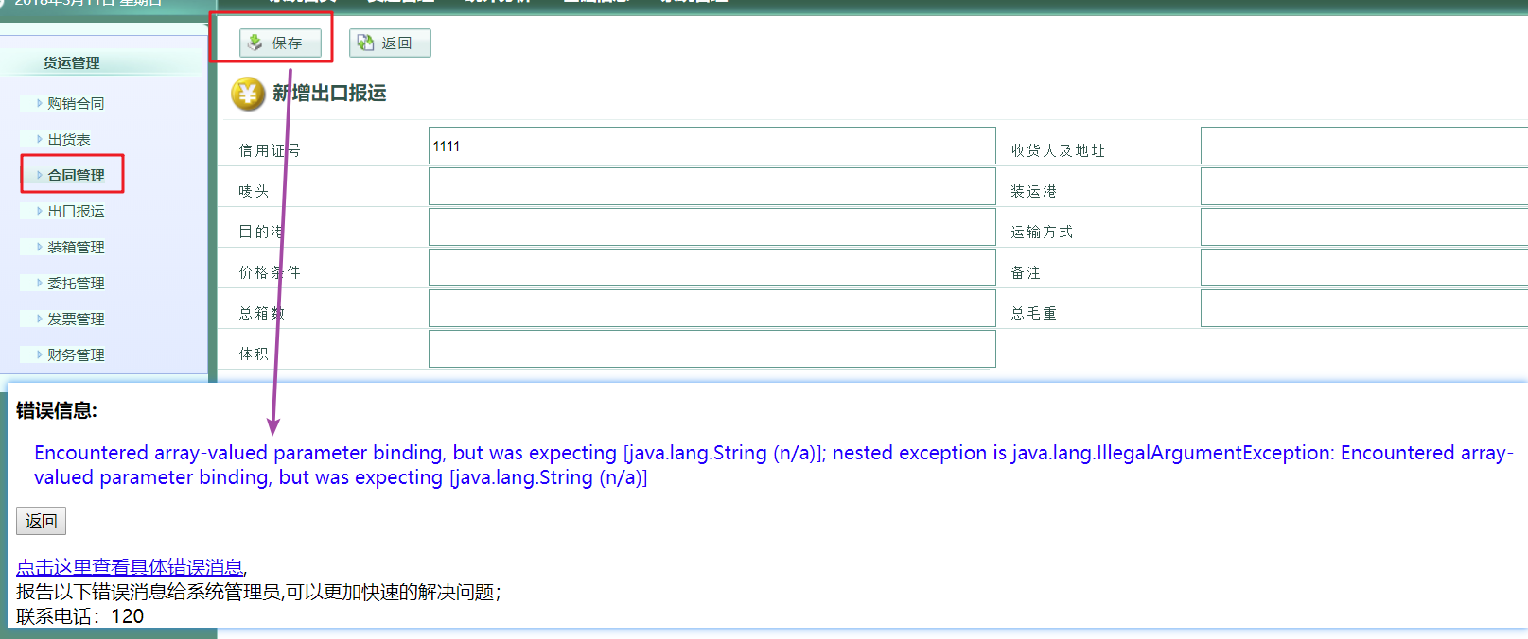

- 异常分析过程

- 异常解决方案
in函数上加上占位符索引

    - org.springframework.scheduling.quartz.JobMethodInvocationFailedException异常
- 异常信息
org.springframework.scheduling.quartz.JobMethodInvocationFailedException: Invocation of method 'sendDeliveryPeriodMail' on target class [class cn.itcast.task.DeliveryPeriodJob] failed; nested exception is java.lang.NullPointerException
at org.springframework.scheduling.quartz.MethodInvokingJobDetailFactoryBean$MethodInvokingJob.executeInternal(MethodInvokingJobDetailFactoryBean.java:266)
at org.springframework.scheduling.quartz.QuartzJobBean.execute(QuartzJobBean.java:75)
at org.quartz.core.JobRunShell.run(JobRunShell.java:202)
at org.quartz.simpl.SimpleThreadPool$WorkerThread.run(SimpleThreadPool.java:573)
Caused by: java.lang.NullPointerException
at cn.itcast.task.DeliveryPeriodJob.sendDeliveryPeriodMail(DeliveryPeriodJob.java:56)
at sun.reflect.NativeMethodAccessorImpl.invoke0(Native Method)
at sun.reflect.NativeMethodAccessorImpl.invoke(NativeMethodAccessorImpl.java:62)
at sun.reflect.DelegatingMethodAccessorImpl.invoke(DelegatingMethodAccessorImpl.java:43)
at java.lang.reflect.Method.invoke(Method.java:498)
at org.springframework.util.MethodInvoker.invoke(MethodInvoker.java:269)
at org.springframework.scheduling.quartz.MethodInvokingJobDetailFactoryBean$MethodInvokingJob.executeInternal(MethodInvokingJobDetailFactoryBean.java:257)
... 3 more

- 异常场景
在做使用Quartz框架完成定时发送交期提醒邮件的时候，服务器可以成功启动，但到使用Quartz定时时间到，执行任务类时出现异常

- 异常分析过程
从异常信息可以看出来，应该是Spring在创建对象时出错
java.lang.NullPointerException这个异常就是意味着某对象为null，在调用方法的时候出现异常，经过检查发现是没有使用注解注入引起
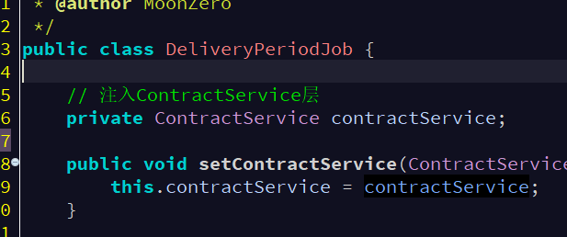

- 异常解决方案
给注入的业务层添加注解@Resource
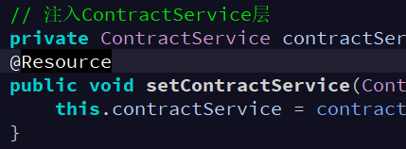
成功执行该任务类
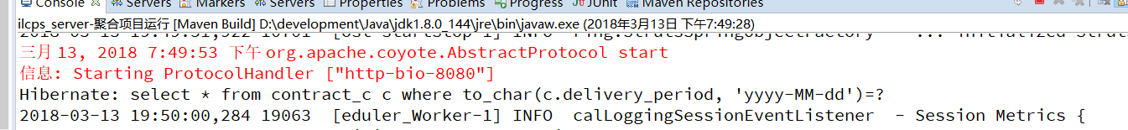

    - org.springframework.dao.DataIntegrityViolationException异常
- 异常信息
org.springframework.dao.DataIntegrityViolationException: could not execute statement; SQL [n/a]; constraint [null]; nested exception is org.hibernate.exception.ConstraintViolationException: could not execute statement
Caused by: java.sql.SQLException: ORA-01407: 无法更新 ("MOON"."CONTRACT_C"."CREATE_TIME") 为 NULL

- 异常场景
点击购销合同-->合同货物-->点击修改现有的货物，保存时出现异常，说插入"CREATE_TIME"字段时无法插入null值
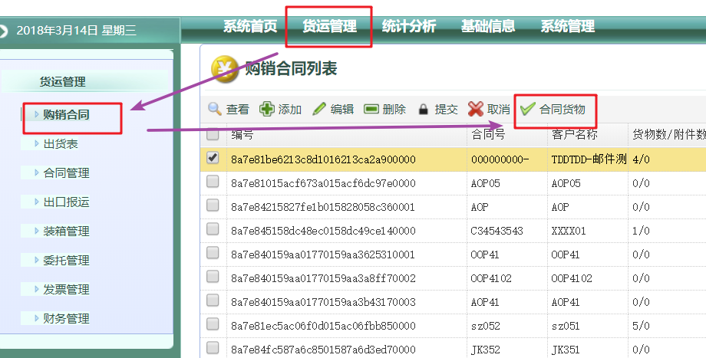
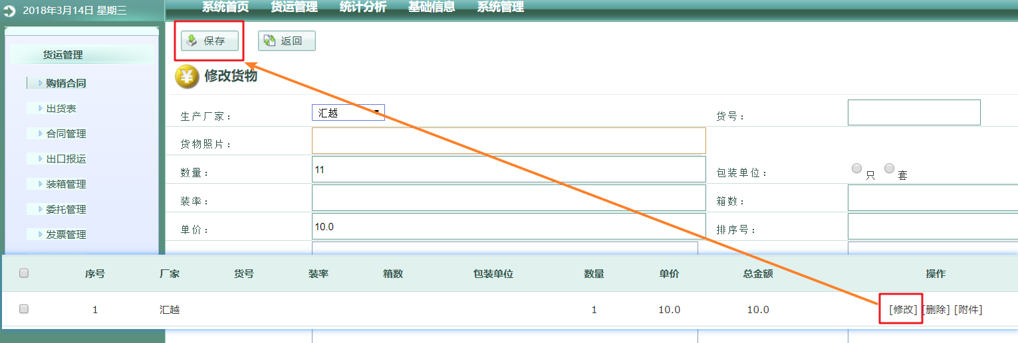

- 异常分析过程
查看数据，"CREATE_TIME"字段不允许为空，但有默认值为当前时间。在创建时已经有默认值，理论不会出现空值
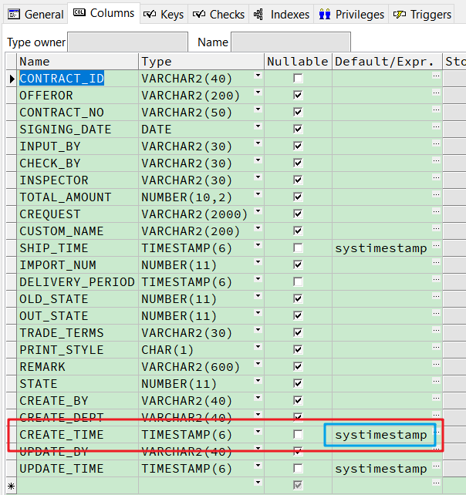
回忆这功能修改过的内容，之前因为修改货物总金额有逻辑错误，对代码做过修改。在修改代码之前，修改的功能是可以实现的，但改动后出现问题，代码改动的地方是：直接将封装了用户输入的模型驱动传入servicen层
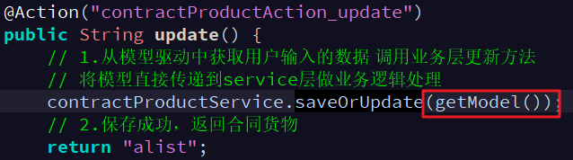
分析出现异常的原因是在保存时，Contract对象的creatTime属性为空，而此字段没有在网页让用户输入，不存在没有填写的情。就是说明保存货物时，购销合同不是从数据查询出来的。
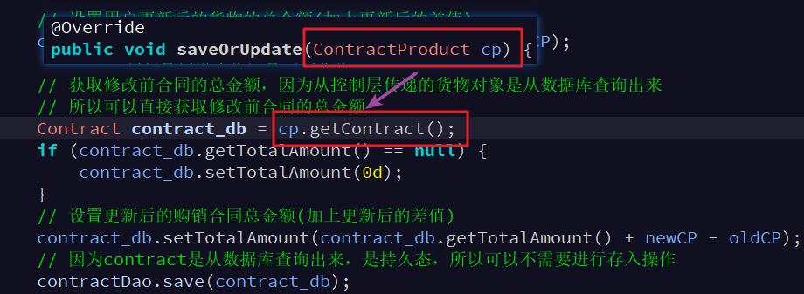
分析后发现错误处：在修改合同总金额时，合同对象是用从前端传递过来的模型得出来，封装模型中的合同对象只是合同id有值，其他属性都是null。
此时将该合同对象修改总金额后，又将该合同对象存储到数据库中，就会引起属性为空的异常

- 异常解决方案
应该修改从数据库查询出来的货物里面的合同对象总金额
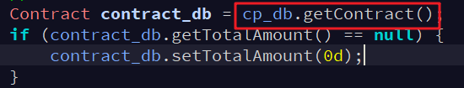

  - 项目二：品优购
    - org.springframework.data.solr.UncategorizedSolrExceptio异常
- 异常信息

- 异常场景

- 异常分析过程

- 异常解决方案
重启集群solr

    - HTTP Status 405 - Request method 'GET' not supported异常
- 异常信息

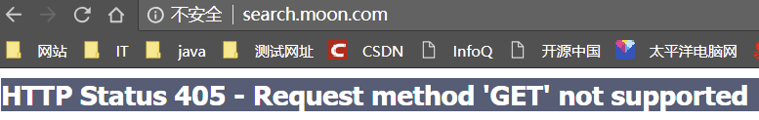

- 异常场景
启动搜索系统时报405，不支持GET请求

- 异常分析过程
因为是启动出错，所以检查web.xml文件。将加载SpringMVC配置文件部分代码注释，可以顺利打开静态页面
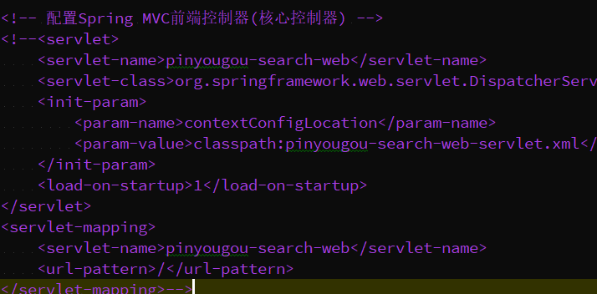
检查springmvc的配置文件没有问题，则检查控制器层方法，发现原来是postMapping的请求参数值与web.xml默认跳转的页面名称一样。这样设置的话，输入网址后会跳转到search.xml，springmvc前端拦截器会去进去执行有“/search”参数的方法，就地出现不能接收get方法的情况。【因为地址栏回车默认是get请求】
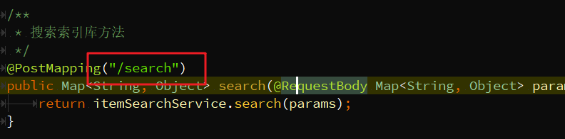
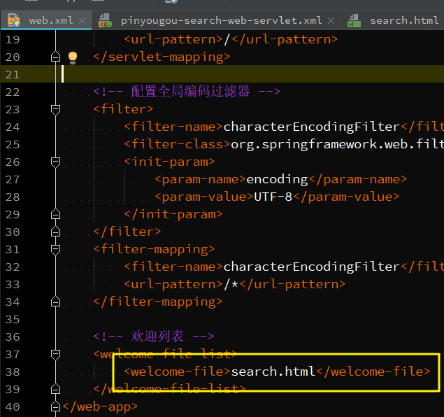

- 异常解决方案
将控制器层的方法post请求注解里的参数改成与web.xml的不一样，或者将首字母大写
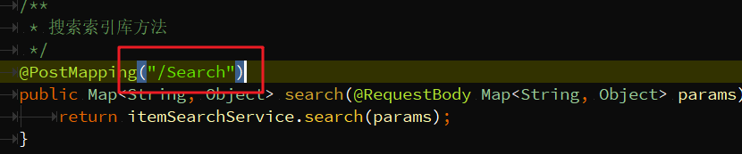

框架异常
  - MyBatis
    - org.apache.ibatis.exceptions.PersistenceException异常
- 异常信息
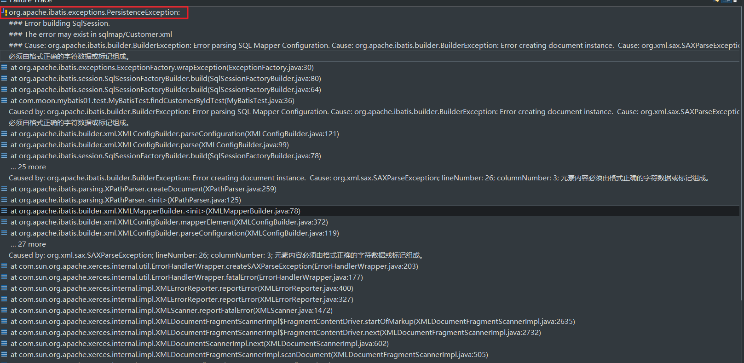

- 异常场景
执行运行MyBatis整合dao层方法报错

- 异常分析过程
根据错误提示信息，查找配置文件的错误行数

- 异常解决方案
查找出mapper.xml的配置文件中，出现了多了【<】符号，删除就解决问题

    - org.apache.ibatis.exceptions.PersistenceException异常
- 异常信息
org.apache.ibatis.exceptions.PersistenceException:
### Error updating database. Cause: org.apache.ibatis.binding.BindingException: Parameter 'list' not found. Available parameters are [array]
### Cause: org.apache.ibatis.binding.BindingException: Parameter 'list' not found. Available parameters are [array]
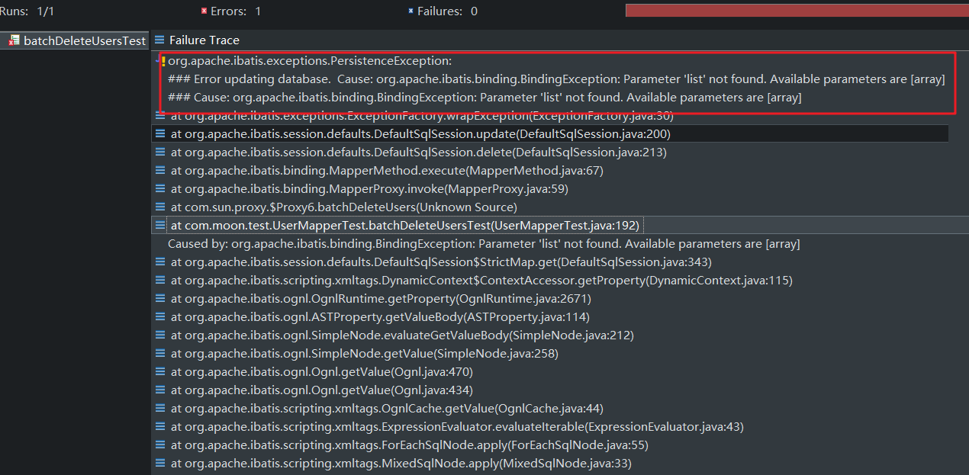

- 异常场景
使用MyBatis框架，在映射文件中配置批量操作删除。使用<foreach>标签

- 异常分析过程
提示参数“list”有问题，必须是“array”，去修改list参数的字眼

- 异常解决方案
在<foreach>的标签，批量删除的时候collection属性只能写【array】
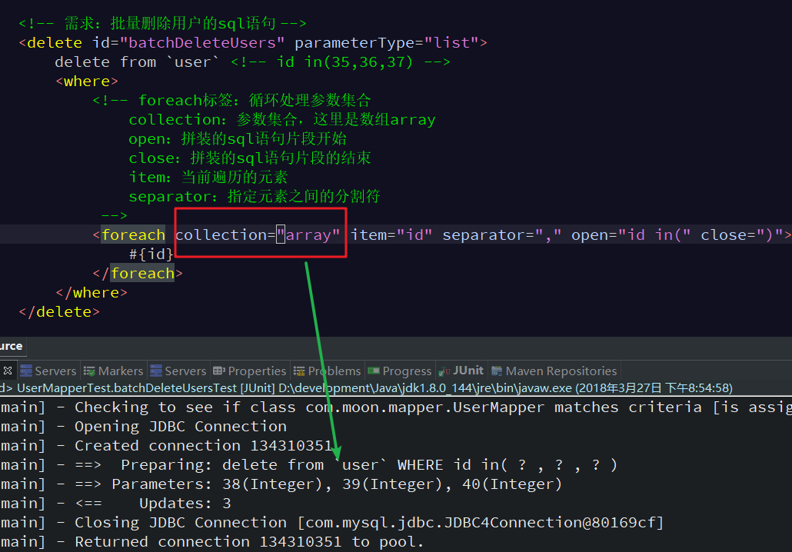

    - Request processing failed; nested exception is org.apache.ibatis.builder.IncompleteElementException异常
- 异常信息
HTTP Status 500 - Request processing failed; nested exception is org.apache.ibatis.builder.IncompleteElementException: Could not find result map com.moon.crm.mapper.CustomerMapper.customer
org.springframework.web.util.NestedServletException: Request processing failed; nested exception is org.apache.ibatis.builder.IncompleteElementException: Could not find result map com.moon.crm.mapper.CustomerMapper.customer
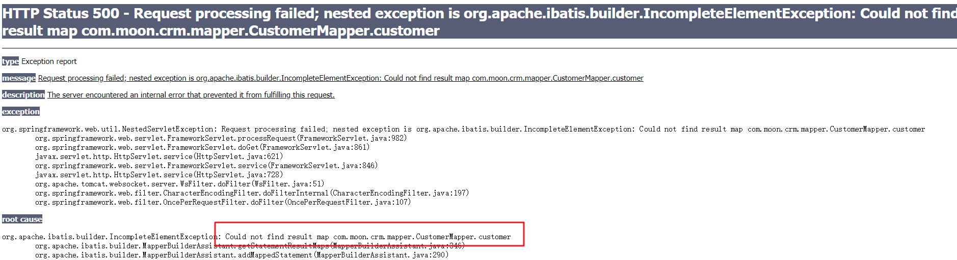

- 异常场景
在使用MyBatis时，mapper接口代理方式，新增了查询的方法后，启动项目报错。

- 异常分析过程
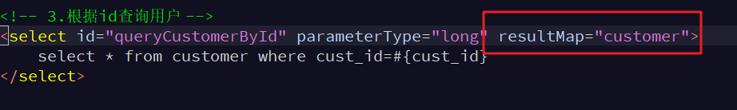
因为只新增了查询方法，重点检查mapper接口与mapper映射文件。根据异常提示信息的“Could not find result map com.moon.crm.mapper.CustomerMapper.customer”，检查返回类型的设置，发现是映射文件中的配置的返回类型错误。

- 异常解决方案
将返回的设置为【resultType】
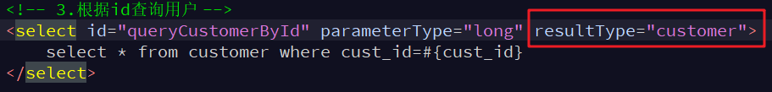

    - 异常
- 异常信息

- 异常场景

- 异常分析过程

- 异常解决方案

- 相关资源

Java 异常
  - 编程遇过的异常
    - java.lang.NoClassDefFoundError 异常
- 异常信息

- 异常场景

- 异常分析过程
NoClassDefFoundError错误的发生，是因为Java虚拟机在编译时能找到合适的类，而在运行时不能找到合适的类导致的错误。例如在运行时我们想调用某个类的方法或者访问这个类的静态成员的时候，发现这个类不可用，此时Java虚拟机就会抛出NoClassDefFoundError错误。与ClassNotFoundException的不同在于，这个错误发生只在运行时需要加载对应的类不成功，而不是编译时发生
简单总结就是，NoClassDefFoundError发生在编译时对应的类可用，而运行时在Java的classpath路径中，对应的类不可用导致的错误

- NoClassDefFoundError和ClassNotFoundException区别
NoClassDefFoundError发生在JVM在动态运行时，根据你提供的类名，在classpath中找到对应的类进行加载，但当它找不到这个类时，就发生了java.lang.NoClassDefFoundError的错误，
而ClassNotFoundException是在编译的时候在classpath中找不到对应的类而发生的错误。ClassNotFoundException比NoClassDefFoundError容易解决，是因为在编译时就知道错误发生，并且完全是由于环境的问题导致。
而如果在J2EE的环境下工作，并且得到NoClassDefFoundError的异常，而且对应的错误的类是确实存在的，这说明这个类对于类加载器来说，可能是不可见的。

- 异常解决方案

- 相关资源
参考资料：https://blog.csdn.net/jamesjxin/article/details/46606307

    - It is indirectly referenced from required .class file 错误
一: 错误提示： It is indirectly referenced from required .class file
原因：你正要使用的类调用了另一个类，而这个类又调用了其他类，这种关系可能会有好多层。而在这个调用的过程中，某个类所在的包的缺失就会造成以上那个错误。
解决方法：导入缺失的包

二: The type java.lang.Object cannot be resolved. It is indirectly referenced from required .class files
出现以上信息原因是安装多个版本的jre或者jdk关系
一般是J2ee版本冲突引起的！在工程下面Build path 里面add library 选择下系统J2EE版本，就是导包的两个系统默认版本！

    - Cannot reduce the visibility of the inherited method from Xxx
报错：Cannot reduce the visibility of the inherited method from Interface
原因：子类方法的访问权限低于基类该方法的访问权限。
解决办法：调整子类方法的访问权限大于或等于基类的访问权限。
解释：如果允许子类方法降低父类方法的权限，当通过父类引用调用子类方法时，将掩盖掉该错误（子类方法访问权限较低）。这种思想将引起大量错误的出现。

异常模版
  - 项目大类型
    - 异常
- 异常信息

- 异常场景

- 异常分析过程

- 异常解决方案

- 相关资源

